Туристическая фирма
ООО «Н О В Ы Й С В Е Т»

170005 г. Тверь, тел: (4822) 52-64-50,
ул. Мусоргского д. 12 офис 218 факс: (4822) 50-19-09
www.newsvet-tur.ru e-mail: noviysvet@gmail.com

Старица - д. Маслово
(святые источники)
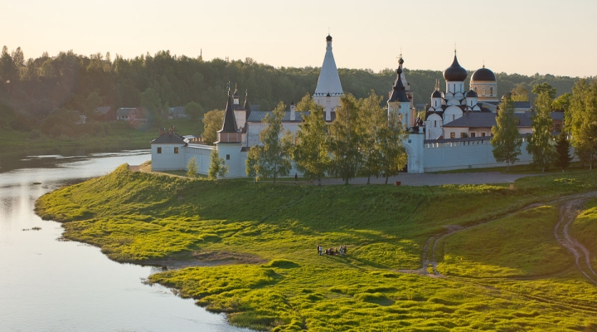

В программе:
- Обзорная экскурсия по Старице, "любим городку"
Старицкий Кремль (Старицкое городище), белокаменные кузницы, Успенский мужской действующий монастырь ХVI в., внешний осмотр ансамбля Борисоглебского собора, Старицкая почтовая станция (1783 г.), дом купца Филиппова.
- Посещение родника, святого источника в честь пророка Иоанна Предтечи, Крестителя Господня
В деревне Маслово, что в 4 км от села Красное, Старицкого района есть два чудесных источника с «живой и мертвой» водой. Над тем что с живой водой построена часовня в память пророка Иоанна Предтечи Крестителя Господня, воды этого источника помогают хорошо людям с больным желудком. Воды другого источника с мертвой водой полезны людям с больными глазами известен случай, когда одна девочка начала терять зрение и когда она стала умывать глаза водой с источника, то процесс ослепления полностью прекратился и сейчас она уже не вспоминает об этом случае.
Обед в кафе
Стоимость:
при группе 30 чел. + 2 беспл. 36500 руб.
При группе 40 чел. +3 беспл. 42500 руб.

